第二條附件
替代役役男傷病停役檢定標準表
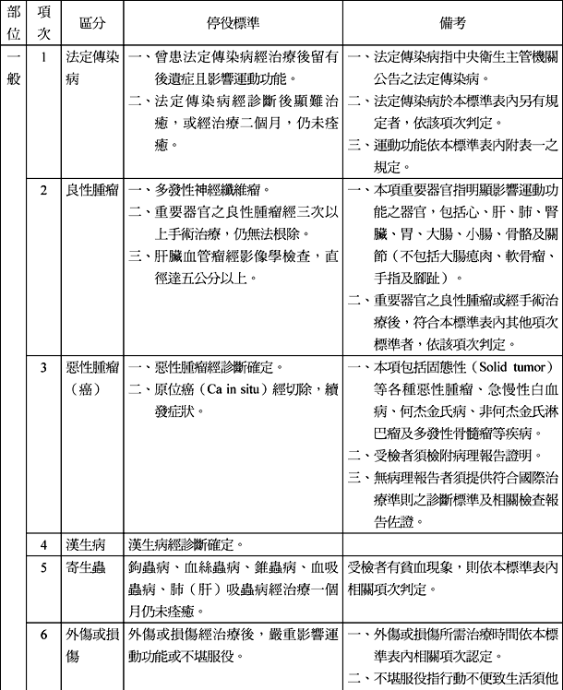
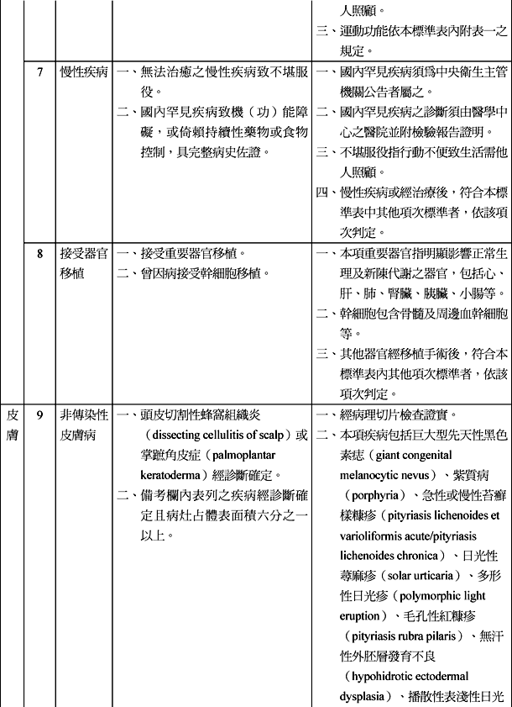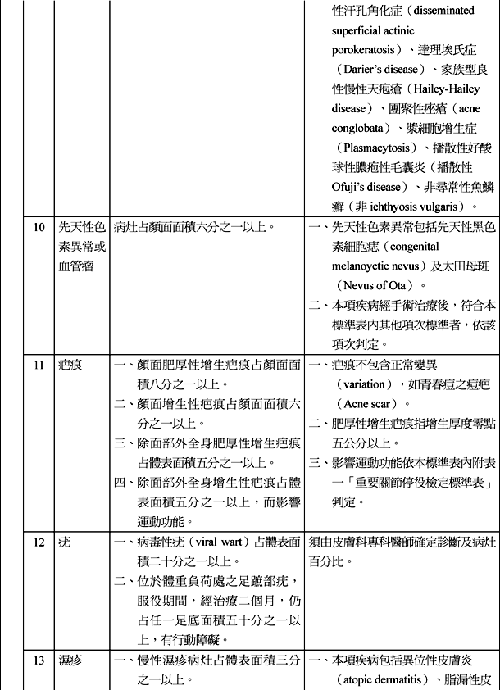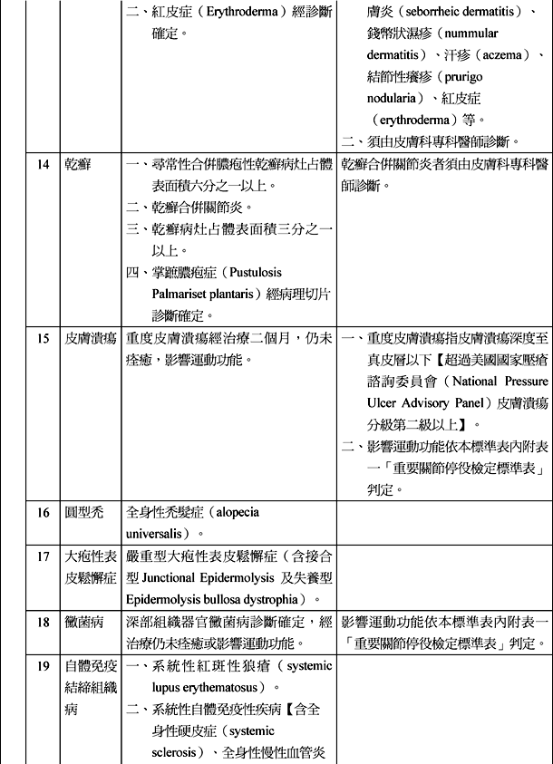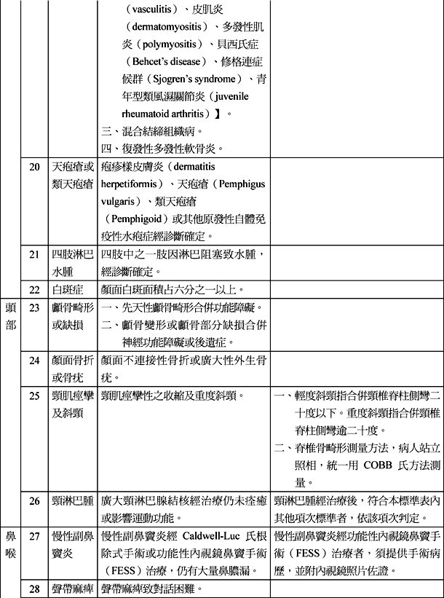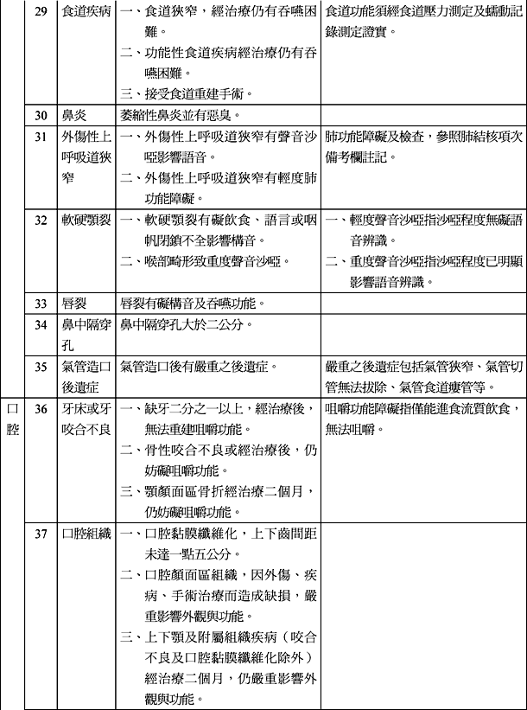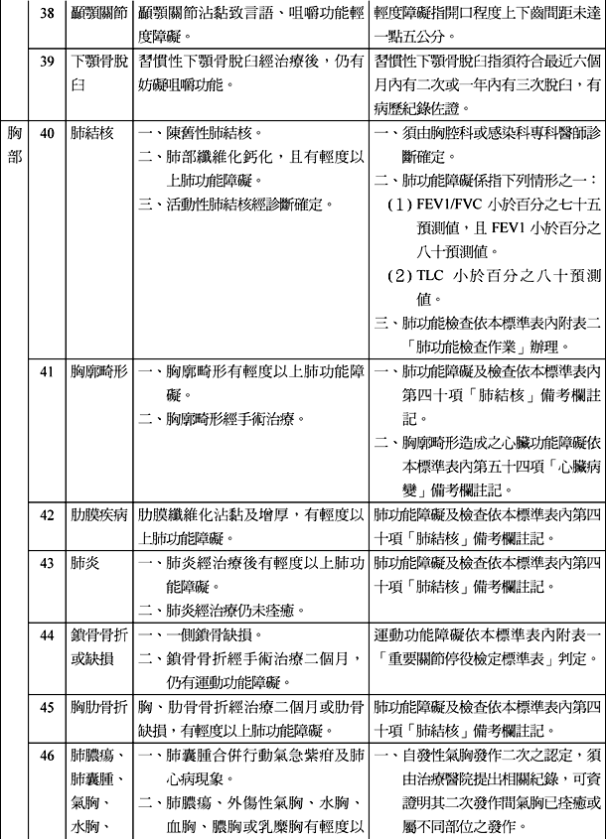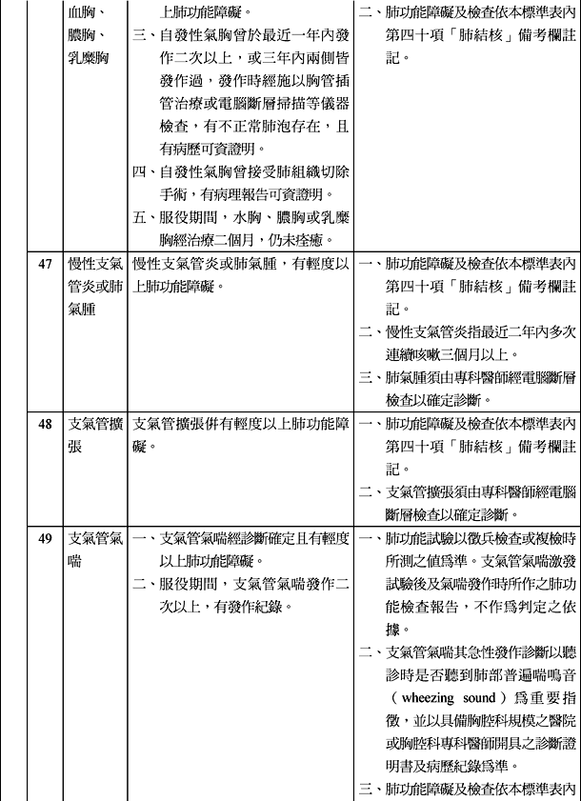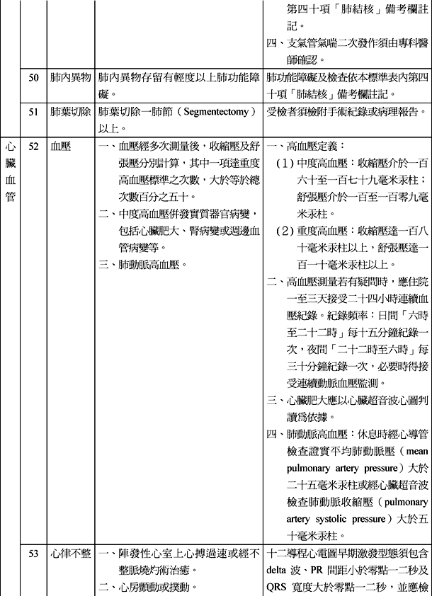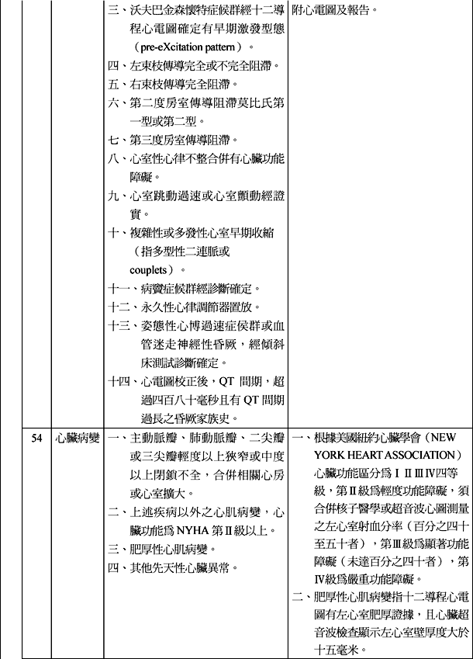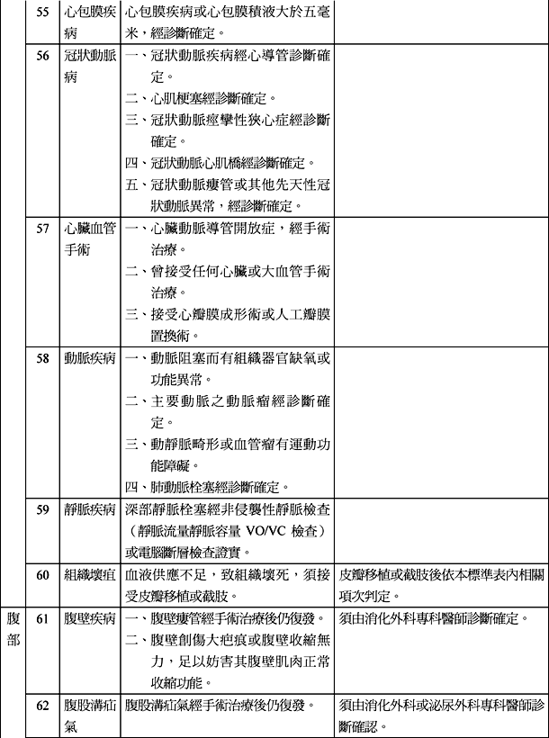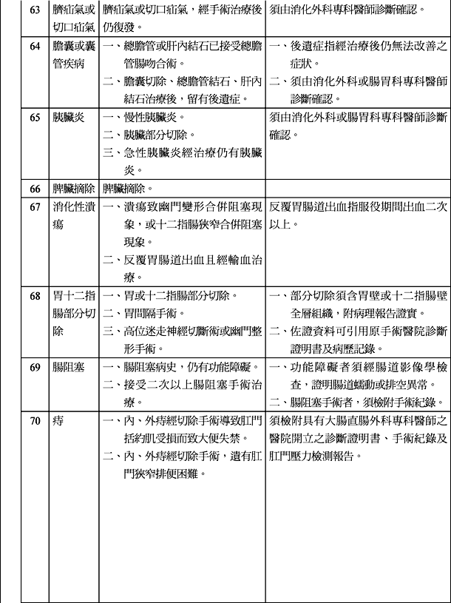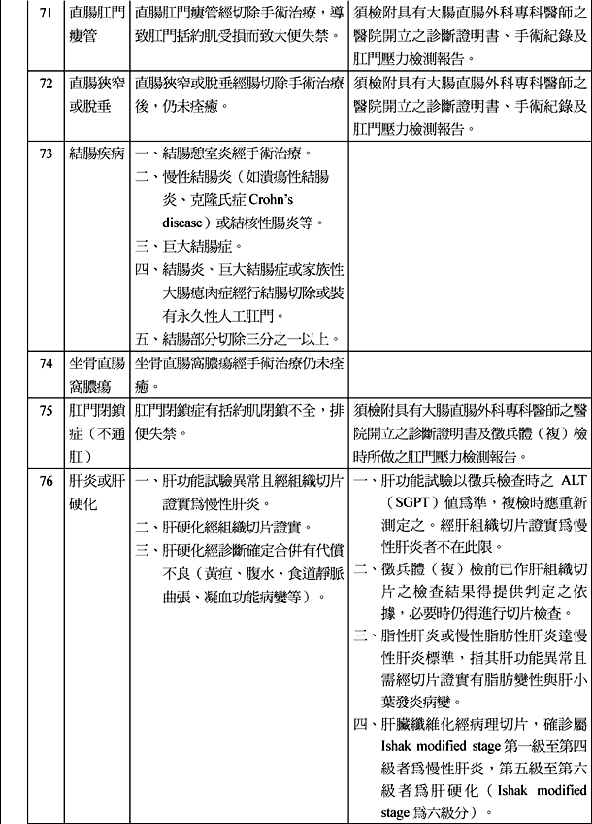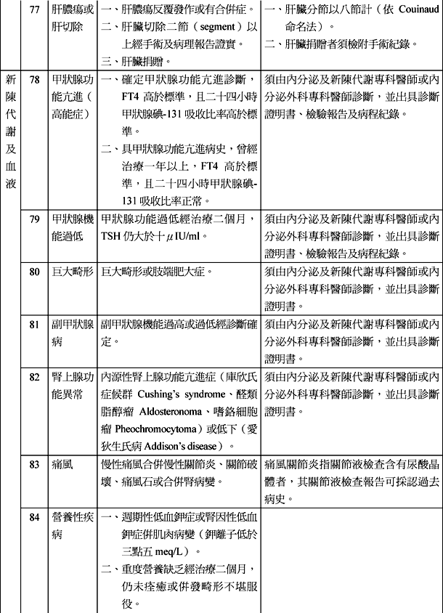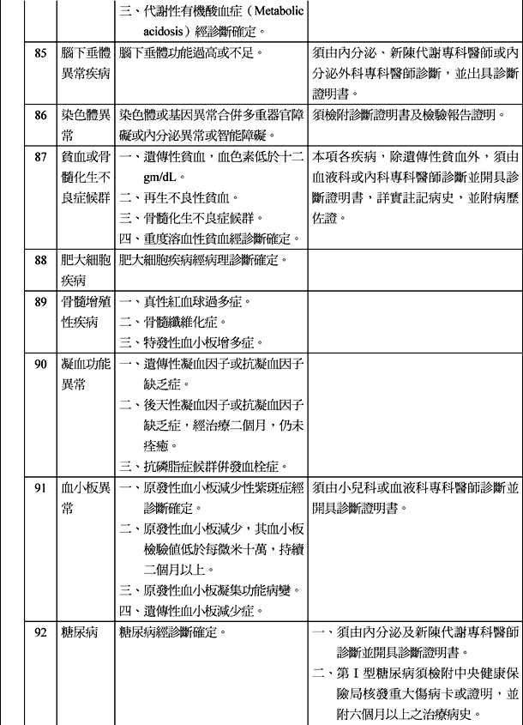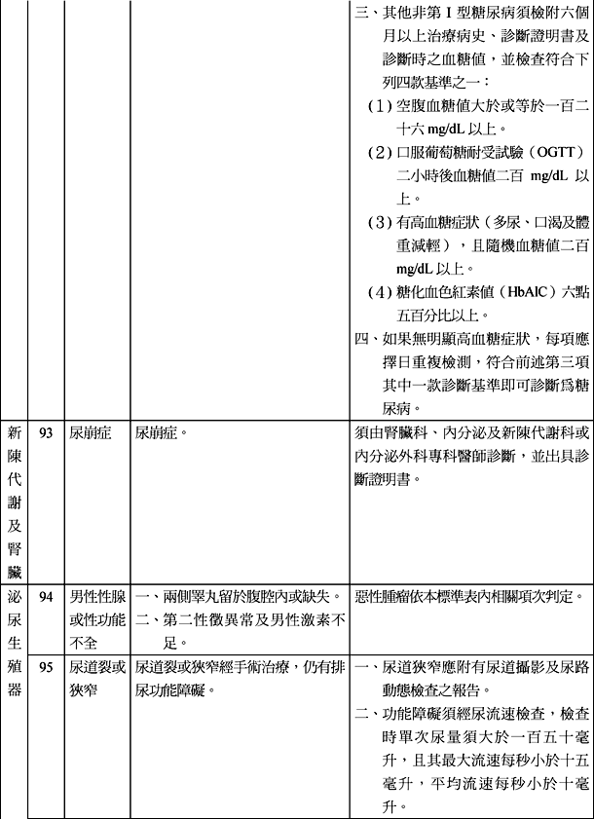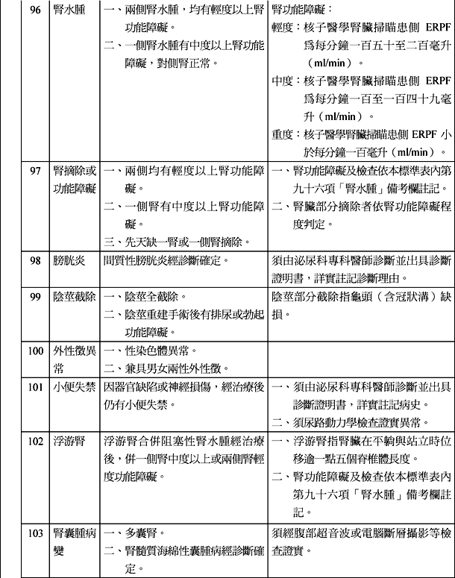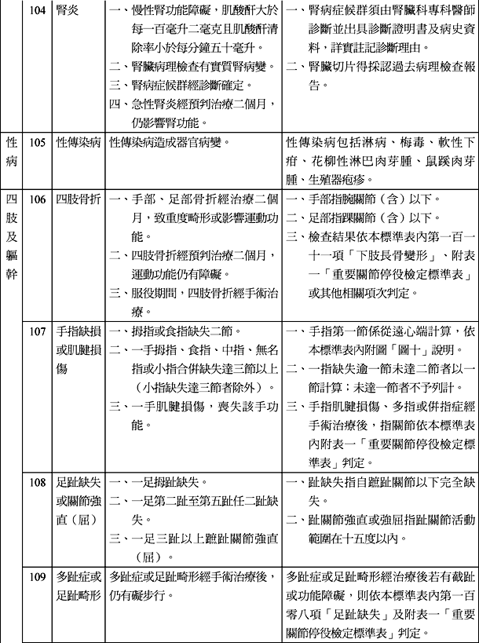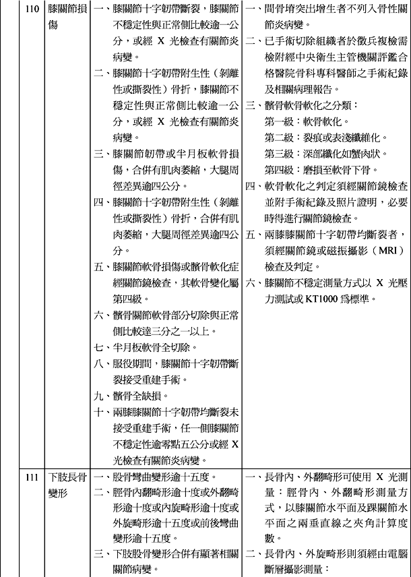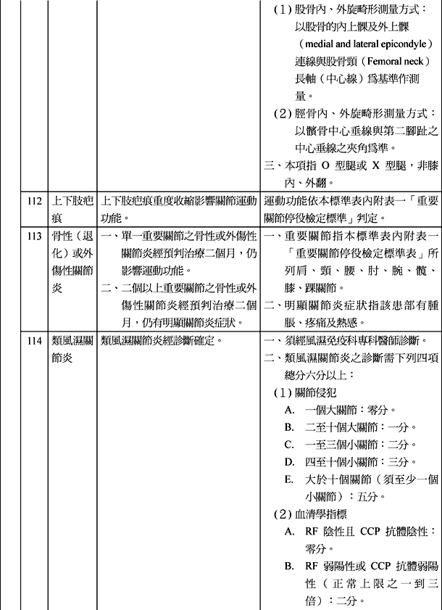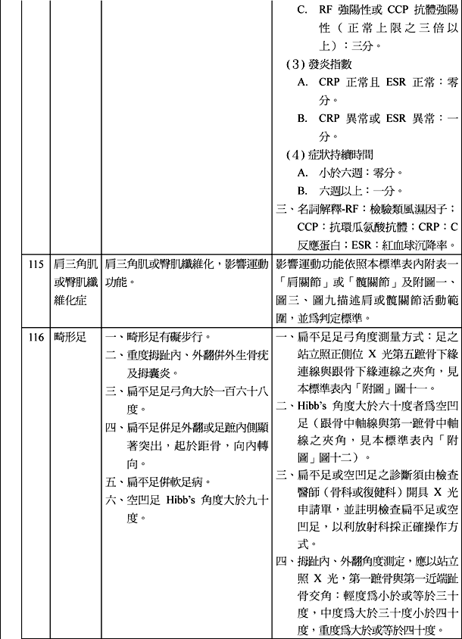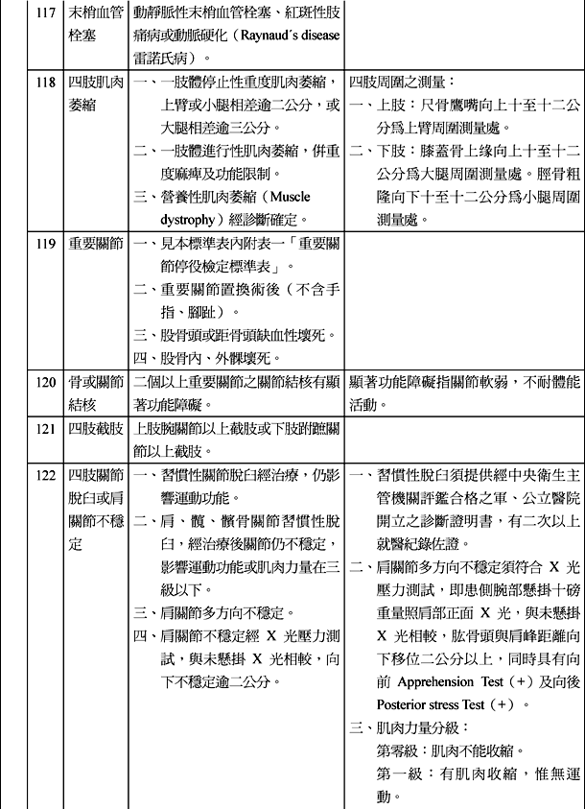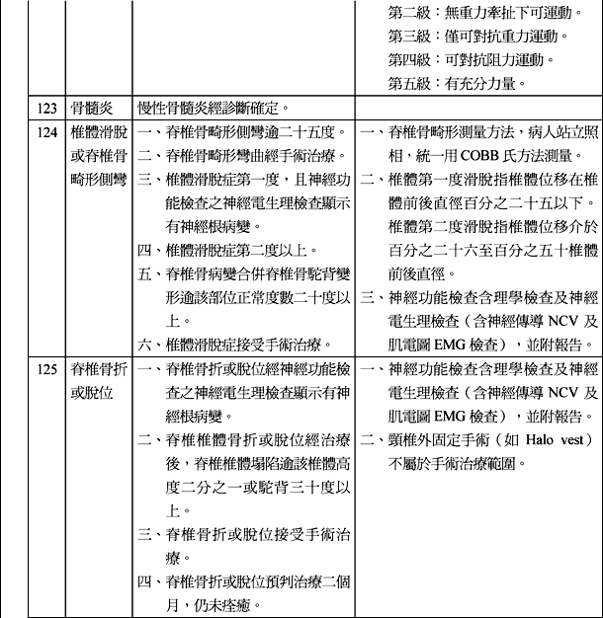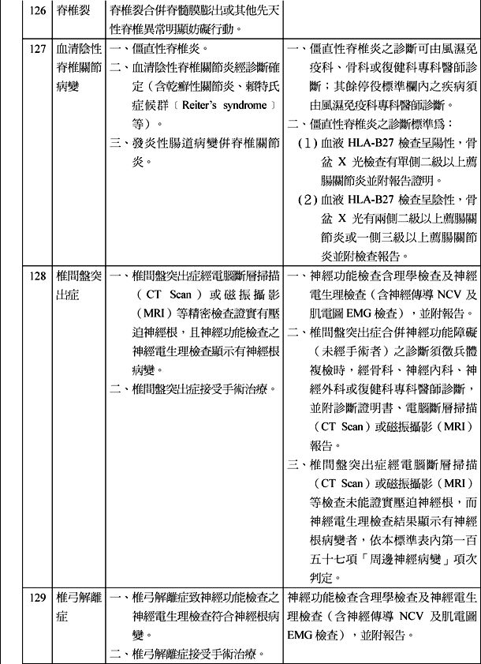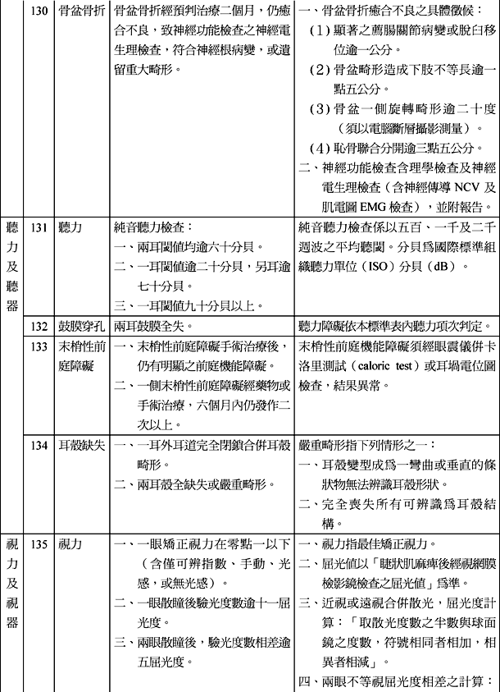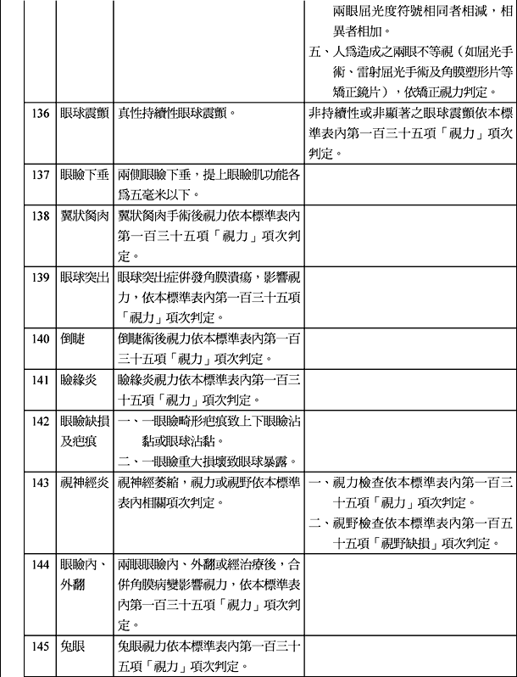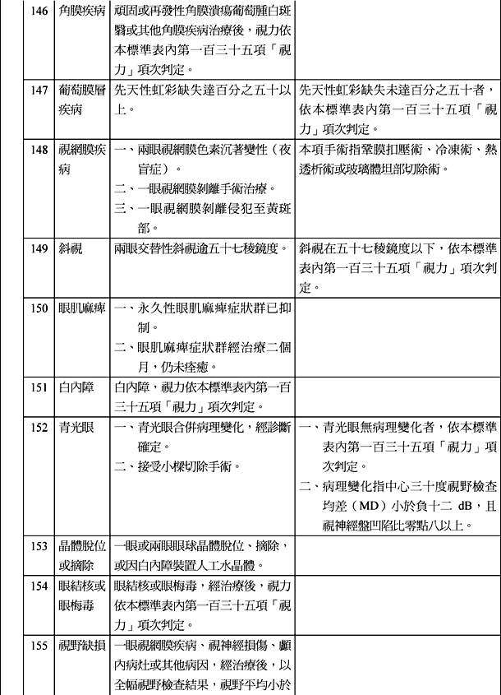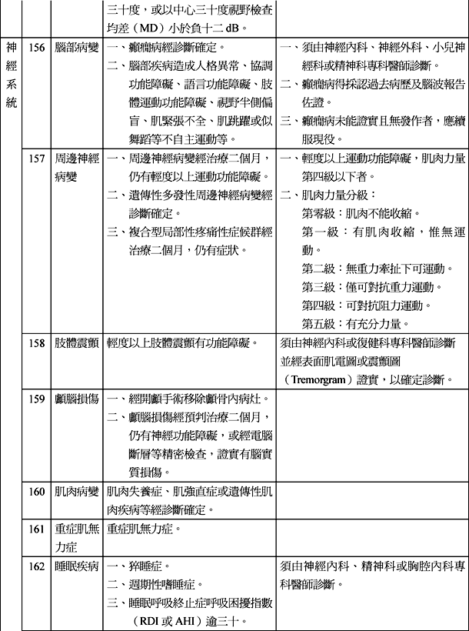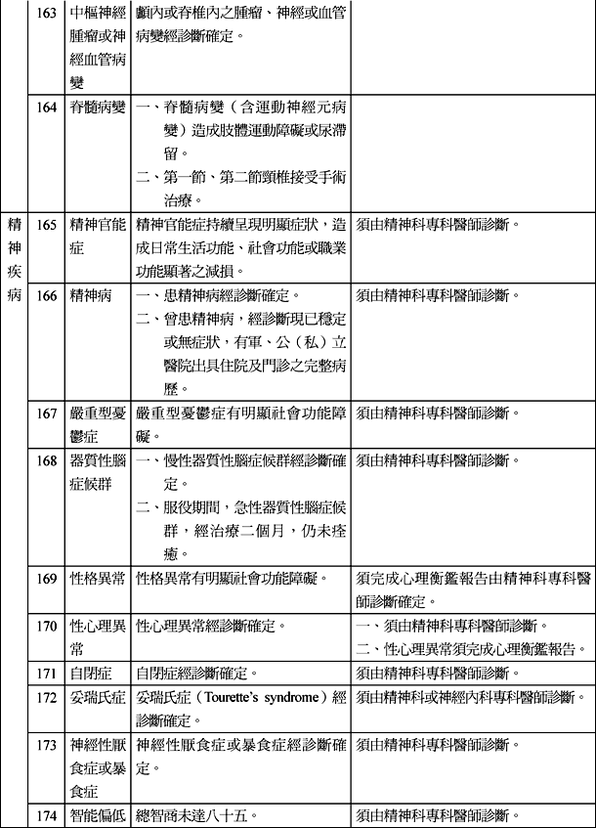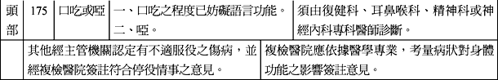

附表一
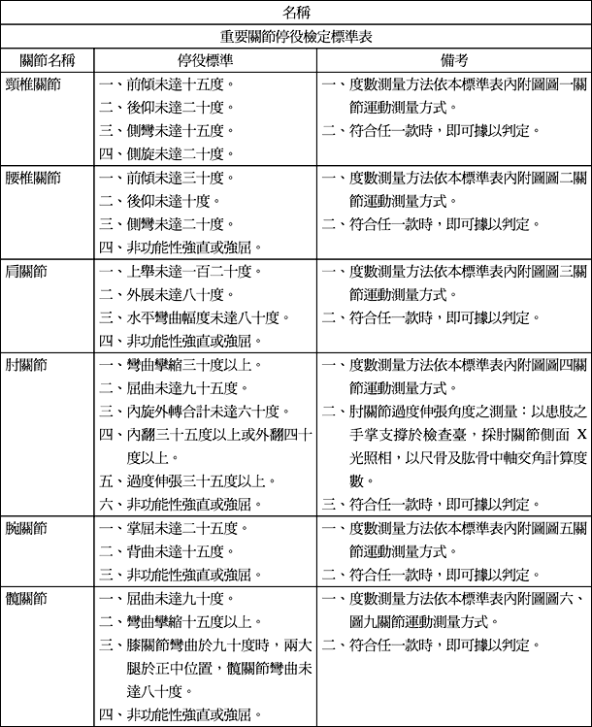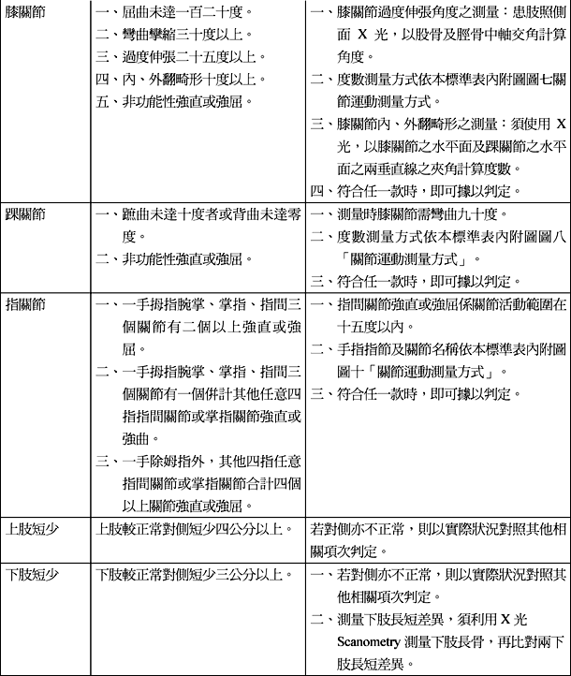

附表二 肺功能檢查作業
一、申請單開立及身分確認
１、醫師依病情開立申請單，勾選檢查之項目。
２、經醫政人員（醫院受理兵役檢查單位）核對受檢者身分（貼照片及用印）。
二、肺功能檢查
１、受檢者持申請單至肺功能室報到，由執行檢查之技術人員再次核對身分。
２、技術員測量受檢者之身高、體重及詢問年齡和抽煙史，以取得基本資料預測值。
３、受檢者接受技術員指導正確檢查方式及注意事項。
４、技術員於結束檢查時註明受檢者接受檢查時之用力配合度。
５、支氣管喘息受檢者於肺功能檢查後，如有需要時始施行支氣管激發試驗。
６、支氣管喘息受檢者須施行支氣管激發試驗時填寫同意書。
三、判讀
測試結果應符合下列條件：
【可接受性之檢測】（Acceptability）
１、沒有人為因素如
Ａ第一秒吐氣內無咳嗽或喉頭關閉現象。
Ｂ早期停止吐氣。
Ｃ多次用力不一致。
Ｄ漏氣。
Ｅ阻塞口含器。
２、有一良好的開始吐氣點。
３、有一良好的吐氣過程。
【可重覆性之檢測】（Reproducibility）
至少三次可接受的檢查做為評估。
Ａ二個最大值之FVC相差在零點二L以內。
Ｂ二個最大值之FEV₁相差在零點二L以內。
四、檢查結果
如果符合第三項之所述，檢查即完成。若不符合第三項所述，須持續檢查直到符合條件才完成檢查。測試至多八次或受檢者無法完成檢查即可結束測試，儲存至少三次最佳之結果做為判讀。

役男肺功能檢查判讀標準
◎阻塞型通氣功能障礙：
FEV₁／FVC小於（＜）百分之七十五且符合下列條件之一者：
□輕度：百分之六十小於等於（≦）FEV₁小於（＜）百分之八十of prediction
□中度：百分之四十小於等於（≦）FEV₁小於（＜）百分之六十of prediction
□重度：FEV₁小於（＜）百分之四十of prediction
◎限制型通氣功能障礙：
□輕度：百分之六十五小於等於（≦）TLC小於（＜）百分之八十 of prediction
□中度：百分之五十小於等於（≦）TLC小於（＜）百分之六十五of prediction
□重度：TLC小於（＜）百分之五十of prediction

附圖 關節運動測量方式
